ผลการปฏิบัติ
ร่วมลงแถวเคารพธงชาติ ตรวจเครื่องแต่งกายและทรงผม

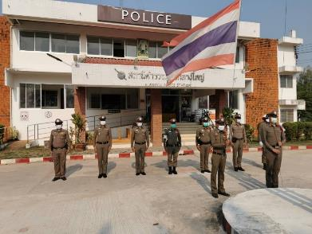

เมื่อ ๕ มีนาคม 256๗ เวลา 08.30 น. พ.ต.อ.ปรัชญา สนิทวงศ์ชัย ผกก.สภ.กลางใหญ่, พ.ต.ท.สายัณห์ นาพา รอง ผกก.(สอบสวน)สภ.กลางใหญ่,พ.ต.ท.กษิดิศ โชติศิริ รอง ผกก.ป.สภ.กลางใหญ่ พร้อมข้าราชการตำรวจในสังกัด สภ.กลางใหญ่ ร่วมลงแถวเคารพธงชาติ กล่าวบทปลงใจ อุดมคติตำรวจ คำสัตย์ปฏิญาณ ชี้แจงภารกิจและข้อราชการต่างๆพร้อมทั้งตรวจเครื่องแต่งกายและทรงผม

ผลการปฏิบัติ
ร่วมประชุมวิเคราะห์อาชญากรรม

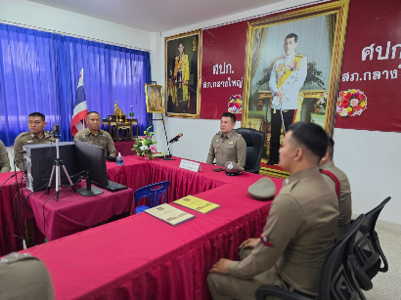

เมื่อ ๕ มีนาคม 256๘ เวลา 10.30 น. พ.ต.อ.ชัยศักดิ์ บูรณะบัญญัติ ผกก.สภ.กลางใหญ่, พ.ต.ท.สายัณห์ นาพา รอง ผกก.(สอบสวน)สภ.กลางใหญ่,พ.ต.ท.วิศรุต แดงงาม รอง ผกก.ป.สภ.กลางใหญ่,พ.ต.ท.ปรเมศร์ มณีศรีวงศ์กูล สวป.สภ.กลางใหญ่,พ.ต.ต.กิตติกวินท์ อุมาฐิติพงศ์ สว.(สอบสวน).สภ.กลางใหญ่ พร้อมข้าราชการตำรวจในสังกัด สภ.กลางใหญ่ ร่วมประชุมวิเคราะห์อาชญากรรมประจำสัปดาห์ ณ ห้อง สปก.สภ.กลางใหญ่

ผลการปฏิบัติ
ตั้งจุดตรวจ จุดสกัด

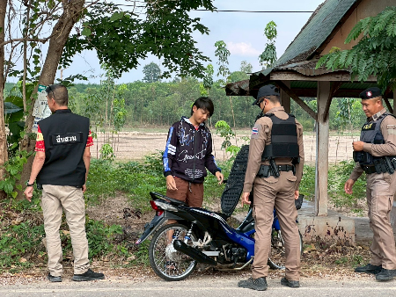

เมื่อ ๑๘ มีนาคม ๒๕๖๗ เวลา ๑๐.3๐ น. พ.ต.ท.วิศรุต แดงงาม รอง ผกก.ป.สภ.กลางใหญ่ พร้อมตั้งจุดตรวจ จุดสกัด หน้า สภ.กลางใหญ่ ไม่พบสิ่งผิดกฎหมาย เหตุการณ์ทั่วไปปกติ

ผลการปฏิบัติของสายตรวจจราจร
เมื่อ ๒๐ มีนาคม 256๘ เวลา 1๔.0๐ น. พ.ต.ท.วิศรุต แดงงาม รอง ผกก.ป.สภ.กลางใหญ่ พร้อม สายตรวจรถยนต์ออกดำเนินการตามโครงการนาคาพิทักษ์รักประชา โดยการนำกำลังข้าราชการตำรวจสายตรวจ พบปะผู้ป่วยจิตเวชและผู้ปกครอง กรณีที่ต้องนำส่งรักษาตัวที่ โรงพยาบาลบ้านผือ
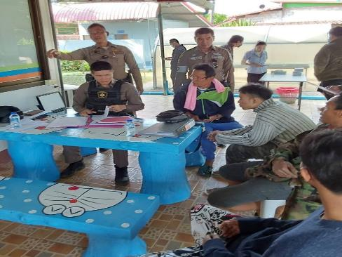
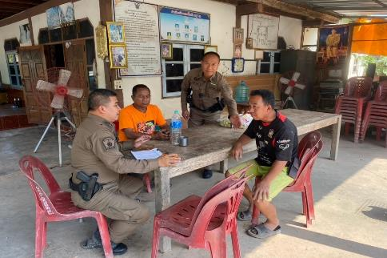

ผลการปฏิบัติ
๑. ชื่อผู้ปฏิบัติ พ.ต.อ.ชัยศักดิ์ บูรณะบัญญัติ ผกก.สภ.กลางใหญ่ พร้อมชุดจิตอาสาชุมชนสัมพันธ์ สภ.กลางใหญ่
๒. ชื่อกิจกรรม กิจกรรมจิตอาสา
๓. สถานที่ ณ สภ.กลางใหญ่
๔. เวลาดำเนินการ เวลา 10.00 น.
๕. รายละเอียดของการปฏิบัติในแต่ละกิจกรรม
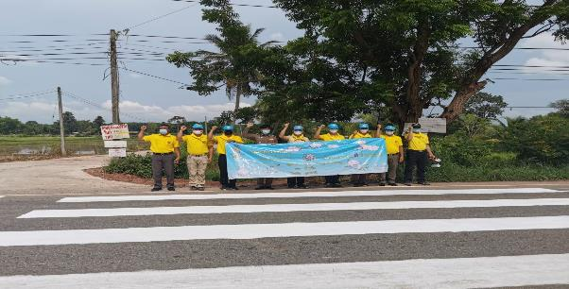
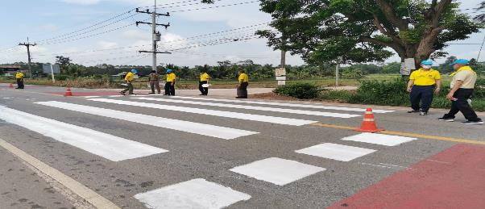
เมื่อ ๒๒ มีนาคม ๒๕๖๘ เวลา ๑๐.๐๐ น. พ.ต.อ.ชัยศักดิ์ บูรณะบัญญัติ ผกก.สภ.กลางใหญ่ พร้อมชุดจิตอาสาชุมชนสัมพันธ์ สภ.กลางใหญ่ ออกดำเนินการตามโครงการจิตอาสาเราทำความดีด้วยหัวใจ โดยออกตีเส้นจราจรบริเวณหน้าโรงเรียนกลางใหญ่นิโรธรังสีอุปถัมภ์ ต.กลางใหญ่ อ.บ้านผือ จว.อุดรธานี
ผลการปฏิบัติ
๑. ชื่อผู้ปฏิบัติ พ.ต.ท.วิศรุต แดงงาม รอง ผกก.ป.ฯ และ ร้อยเวร ๒๐ พร้อมคู่ตรวจและชุดสืบสวน
๒. ชื่อกิจกรรม ช่วยเหลือประชาชน
๓. สถานที่ ตำบลกลางใหญ่และตำบลเมืองพาน
๔. เวลาดำเนินการ เวลา 08.30 น.
๕. รายละเอียดของการปฏิบัติในแต่ละกิจกรรม

เมื่อ ๒๕ มีนาคม 256๘ เวลา 08.30 น. พ.ต.อ.ชัยศักดิ์ บูรณะบัญญัติ ผกก.สภ.กลางใหญ่,พ.ต.ท.วิศรุต แดงงาม รอง ผกก.ป.ฯ พร้อมชุดสายตรวจรถยนต์และชุดสืบสวน ออกตรวจเพื่อนำผู้ป่วยจิตเวชตามโครงการหัวโทนโมเดลและนำส่งโรงพยาบาลบ้านผือเพื่อรักษาต่อไป
ผลการปฏิบัติ
๑. ชื่อผู้ปฏิบัติ พ.ต.อ.ชัยศักดิ์ บูรณะบัญญัติ ผกก.สภ.กลางใหญ่
๒. ชื่อกิจกรรม การระดมกวาดล้างอาชญากรรมตำรวจภูธรจังหวัดอุดรธานี
๓. สถานที่ พื้นที่รับผิดชอบ สภ.กลางใหญ่
๔. เวลาดำเนินการ เวลา 14.00 น.
๕. รายละเอียดของการปฏิบัติในแต่ละกิจกรรม

เมี่อ ๒๘ มีนาคม 256๘ เวลา 1๐.00 น. พ.ต.อ.ชัยศักดิ์ บูรณะบัญญัติ ผกก.สภ.กลางใหญ่ สั่งการให้ชุดสืบสวนและงานป้องกันปราบปรามร่วมกันระดมกวาดล้างอาชญากรรมในพื้นที่รับผิดชอบตามคำสั่ง ตำรวจภูธรจังหวัดอุดรธานี โดยให้มีผลการปฏิบัติอย่างเป็นรูปธรรมเพื่อความปลอดภัยในชีวิตและทรัพย์สินของประชาขนในพื้นที่
ผลการปฏิบัติ
การปิดล้อมตรวจค้น
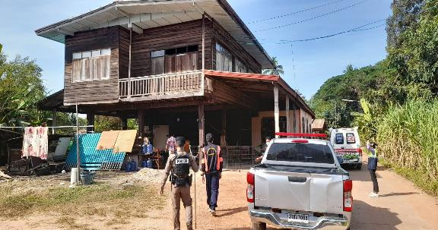

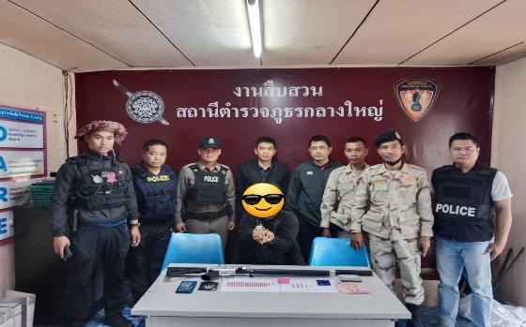

เมื่อ ๒๗ มีนาคม ๒๕๖๘ เวลา ๐๗.๓๐ น. พ.ต.ท.เจษฎา แพ่งศรีสาร รอง ผกก.สส.สภ.กลางใหญ่พร้อมด้วยชุดสืบสวน สภ.กลางใหญ่ และฝ่ายปกครอง อำเภอบ้านผือ ตรวจค้นบุคคลตามเป้าหมาย มาตรการเชิงรุกและติดตามหมายจับในพื้นที่รับผิดชอบ ผลการปฏิบัติได้ทำการจับกุมผู้ต้องหาคดียาเสพติดจำนวน ๑ ราย ผู้ต้องหา ๑ คน

ผลการปฏิบัติ
ร่วมกิจกรรมจิตอาสาพัฒนาที่ตั้ง
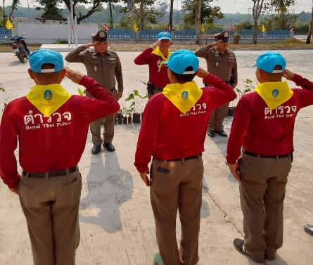

เมื่อ ๑๕ มีนาคม ๒๕๖๘ เวลา ๐๙.3๐ น. พ.ต.อ.ชัยศักดิ์ บูรณะบัญญัติ ผกก.สภ.กลางใหญ่ พร้อม ข้าราชการตำรวจ สภ.กลางใหญ่ ร่วมกิจกรรมจิตอาสา พัฒนาที่ตั้งหน่วย และปรับปรุงภูมิทัศน์ ให้มีความสะอาดไว้รอรับบริการจากประชาชน

